PRÁTICAS PEDAGÓGICAS COMO ALTERNATIVA FACILITADORA PARA A APRENDIZAGEM DE CITOLOGIA NO ENSINO FUNDAMENTAL

Marianne Martins dos Santos PEREIRA1

Adilson Jose da SILVA1

Artur Vieira Otacílio de BARROS1

Jessia Elem Cunha BARBOSA1

Letícia Carla da Silva ARAÚJO1

Maria Helena da ROCHA2

Claudimary Bispo dos SANTOS3

1Graduandos do curso de licenciatura em ciências biológicas da Universidade Estadual de Alagoas, campus I, Arapiraca- AL; 2 Professora supervisora do Programa Institucional de Bolsas de Iniciação à Docência (PIBID) da Universidade Estadual de Alagoas (UNEAL), Arapiraca-AL; 3 Coordenadora de área do Programa Institucional de Bolsas de Iniciação à Docência (PIBID) da Universidade Estadual de Alagoas (UNEAL), campus I, Arapiraca-AL.

[m.mariannemart@gmail.com](mailto:m.mariannemart@gmail.com)

**RESUMO:** O primeiro contato com a citologia é no ensino fundamental e ao abordar esse assunto em sala de aula fica evidente o abstracionismo que o envolve devido às dimensões microscópicas da célula, o que torna necessário a intervenção com métodos que ajudem os discentes a concretizar os conhecimentos que veem apenas em teoria ou figurativamente. O trabalho objetiva promover o desenvolvimento de práticas pedagógicas em sala de aula que facilitem a compreensão do conteúdo de citologia, através da utilização do microscópio e de jogo educativo. A metodologia decorreu em três momentos, foi proporcionada uma revisão do conteúdo, a utilização do microscópio para visualização de um tipo de célula e por fim, o jogo educativo – bingo celular. Como resultado foi observado a interação dos discentes durante a revisão, curiosidade ao identificar a célula e empolgação para completar sua cartela no bingo. Portanto, práticas pedagógicas com auxílio do microscópio e jogos educativos foram consideradas eficientes para uma melhor compreensão da aula sobre citologia.

**Palavras-chave:** Jogo educativo. Microscópio. Célula.

**ABSTRACT**: The first contact with the cytology is in middle school and when addressing this subject in the classroom is evident the abstractionism that involves it due to the microscopic dimensions of the cell, which makes necessary the intervention with methods that help the students to realize the knowledge that they see only in theory or figuratively. This work aims to promote the development of pedagogical practices in the classroom that facilitate the understanding of the contents of cytology, through the use of microscopes and educational games. The methodology took place in three moments, a review of the subject was provided, the use of the microscope for visualization of a cell type and finally, the educational game - cellular bingo. As a result, the interaction of the students during the review was observed, curiosity in identifying the cell and the spirit to complete their card in the bingo. Therefore, pedagogical practices with the aid of the microscope and educational games were considered efficient for a better understanding of the class on cytology.

**Keywords**: Educational game. Microscope. Cell.

**INTRODUÇÃO**

Ao refletir sobre melhorias para o ensino, é possível destacar formas que alinham e efetivam a teoria com a prática, através dos valores que promovem a influência das práticas pedagógicas como auxilio em sala de aula (ARAGÃO; FILHO, 2017). A prática pedagógica é uma ferramenta essencial na construção do ensino-aprendizagem, pois proporciona um mecanismo estimulador e facilitador para compreensão dos conteúdos. Deste modo, é essencial que os professores saiam do convencional e adotem novos métodos didáticos (COSTA; BATISTA, 2017).

A disciplina de ciências no ensino fundamental é a base da alfabetização científica e é também nesta etapa da educação básica que o aluno tem o primeiro contato com a citologia, ou seja, o estudo da célula. Visto que neste estudo é essencial a aplicação de atividades lúdicas e práticas, principalmente pelo seu abstracionismo devido ao tamanho microscópico que as células possuem (NASCIMENTO, 2016).

Diante das diversas nomenclaturas que devem ser memorizadas para a aprendizagem do conteúdo de citologia, faz-se necessário que o professor motive e desperte o interesse pelo conteúdo, facilitando ao aluno o entendimento sobre os diferentes tipos de células e sua importância no organismo, bem como nomear cada organela celular, saber suas funções e o que o seu conjunto forma tecidos, órgãos, sistemas e organismos (LINHARES; TASCHETTO, 2011).

Considerando esta problemática e o dever do professor de tentar instigar o interesse dos discentes pelo assunto, o trabalho objetiva promover o desenvolvimento de práticas pedagógicas para melhor aprendizagem de citologia em uma turma de 8º ano, através da utilização do microscópio para visualização da célula e também de um jogo educativo. Dando oportunidade aos alunos para fixar melhor o conteúdo e desenvolvê-lo corretamente quando necessário.

**MATERIAL E MÉTODOS**

Trata-se de um estudo desenvolvido pelos alunos do Programa Institucional de Bolsas de Iniciação à Docência (PIBID) do subprojeto de Biologia da Universidade Estadual de Alagoas (UNEAL), em uma das escolas parceiras, de rede estadual, localizada no centro da cidade de Arapiraca-AL.

Nesta escola, os pibidianos estão presentes nas aulas de Ciências do Ensino Fundamental II, cujas atividades desenvolvidas junto com a professora supervisora visam melhorar as práticas pedagógicas. Para relatar a experiência vivenciada no PIBID, foi escolhida a turma do 8º Ano e o conteúdo: estudo da Célula.

A turma do 8º Ano possui 45 alunos, com a faixa etária entre 12 e 14 anos. As atividades foram divididas em três momentos durante duas aulas, uma com duração de 1 hora e outra com duração de 45 minutos.

O primeiro momento consistiu em uma revisão teórica, feita pelos 5 pibidianos, com os assuntos abordados no livro didático sobre célula e também sobre o uso do microscópio. Durante a aula foi explanada a diferença entre os tipos de célula, estrutura e funções das organelas, assim como, funções das mesmas no organismo. Além da abordagem da história e função do microscópio, apresentando o modelo monocular presente na escola.

No segundo momento utilizou-se o microscópio monocular para que os alunos pudessem observar uma célula. A lâmina utilizada continha um corte de tecido vegetal, sendo possível observar células vegetais. Essa lâmina fazia parte de uma caixa de lâminas prontas da própria escola. Todos os alunos observaram e assim puderam comparar a sua observação no microscópio com as figurações encontradas no livro didático.

No terceiro momento foi feito um jogo educativo conhecido como bingo celular, onde foram disponibilizadas aos alunos cartelas prontas que continham nove espaços, cada um com um nome de uma estrutura celular. No decorrer do jogo o pibidiano segue falando a função de uma estrutura (organela) celular e se o aluno tivesse aquela organela, poderia marcar, ou seja, para que o discente pudesse marcar ele precisaria conhecer as organelas e suas respectivas funções.

**Resultados e discussão**

A revisão ocorreu de força participativa**,** onde houveram interações e indagações voltadas aos alunos, também tirando dúvidas e com contribuições do próprio conhecimento dos discentes (figura 1). Com as devidas orientações os alunos, individualmente, se encaminharam ao microscópio e puderam observar o corte tecidual que possibilitava a visualização de células vegetais (figura 2).

**Figura 1**. Aula de revisão com os conteúdos do livro didático sobre célula e o microscópio.

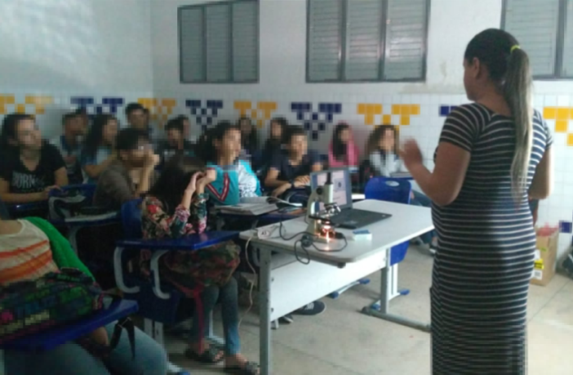

Fonte: Autores da pesquisa, 2019.

**Figura 2.** Alunos utilizando microscópio para visualização de uma lâmina contendo um corte de tecido vegetal.

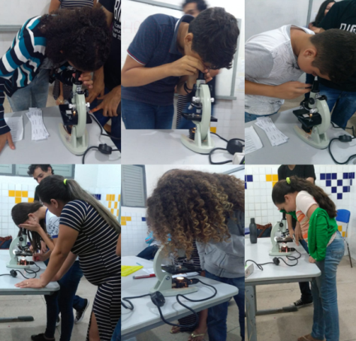

Fonte: Autores da pesquisa, 2019.

Araújo, Rodrigues e Dias (2013), apresentaram um relato de experiência didática desenvolvida por pibidianos, que fizeram uso de experimentos para contextualizar célula vegetal e animal. As autoras ressaltam que esse método de ensino não é adotado pelos professores devido a infraestrutura da instituição e ao excesso no número de estudantes, mas alegam que os recursos didáticos aproximam a ciência da realidade do aluno, contribuindo para uma aprendizagem mais significativa.

Assim, foi percebido no presente estudo, o que os alunos apenas viam como figuração pôde ser concretizado, através da visualização da célula vegetal com o uso do microscópio. Portanto, ter contato e oportunidade de usá-lo deixaram estes alunos mais motivados e também pôde-se observar que eles conseguiam compreender a funcionalidade do microscópio e tinham curiosidade para manuseá-lo. Além disso, aprenderam como as células se organizam no tecido vegetal.

A prática pedagógica que realmente pôde demonstrar o desempenho e os conhecimentos adquiridos foi o jogo educativo: bingo celular. De acordo com Oliveira (2011) o jogo mostra-se uma ferramenta eficaz para estimular a curiosidade científica e colaborar com o desempenho dos alunos, pois aumenta sua motivação e compreensão do conteúdo.

Durante o jogo, grande parte da turma se posicionou atenta e ansiosa para que pudessem completar a cartela do bingo, jogo de disputa, forma lúdica de melhorar a aprendizagem. Havia uma pequena parte dos alunos que se mostrou dispersa e mesmo com a estimulação do pibidiano, optaram por não terminar de preencher a tabela, mas não interferiu na interação e disposição do restante dos alunos (figura 3).

**Figura 3.** Explicação e distribuição das cartelas do jogo bingo celular.

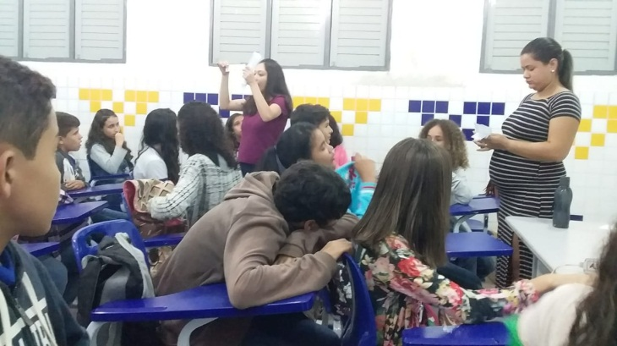

Fonte: Autores da pesquisa, 2019.

**CONCLUSÃO**

Ao fim das práticas pedagógicas realizadas, observou-se a importância de reforçar a aula teórica com recursos lúdicos e proporcionar a práxis como complemento ou comprovação do conteúdo estudado.

É perceptível que a atividade com o microscópio despertou nos discentes o interesse pela visualização da célula e também em conhecer o aparelho e assim puderam concretizar as informações dadas pelo livro didático.

É importante reconhecer que apenas as práticas pedagógicas não são suficientes para a aquisição do conteúdo, mas que são importantes para a fixação do mesmo, um fato alcançado através da correlação dessas atividades e percebido ao final do jogo didático - bingo celular.

**REFERÊNCIAS BIBLIOGRÁFICAS**

ARAGÃO, P. T. T. D.; FILHO, J. G. A. Importância das aulas práticas no ensino de biologia, segundo avaliação de alunos de uma escola da cidade de Sobral/CE. **Essentia** (Sobral), vol 17, suplemento 1. p. 53 – 60, 2017.

ARAÚJO, M. P.; RODRIGUES, E. C.; DIAS, M. A. S. Importância da Experimentação no Ensino de Biologia. In: ENCONTRO NACIONAL DE PESQUISA EM ENSINO DE CIÊNCIAS, 9., 2013, Águas de Lindóia. **Anais**... Águas de Lindóia: ENPEC, 2013.

COSTA, G. R.; BATISTA, K. M. A importância das atividades práticas nas aulas de ciências nas turmas do ensino fundamental. **REVASF**, v.7, n.12, p. 06-20, 2017.

LINHARES, I.; TASCHETTO, O. M. A citologia no ensino fundamental. **O professor PDE e os desafios da escola pública paranaense. 1ed. Curitiba: SEED**, v. 1, p. 1-25, 2011.

NASCIMENTO, J., V. **Citologia no ensino fundamental: dificuldades e possibilidades na produção de saberes docentes**. Dissertação (Mestrado em Educação em Ciências) - Programa de Pós-Graduação em Ensino na Educação Básica. Universidade Federal do Espírito Santo Centro Universitário Norte do Espírito Santo São Mateus, 2016.

OLIVEIRA, G. P. Células-tronco no reparo tecidual e sua representação em jogo didático: rompendo paradigmas no ensino de biotecnologia. In: ENCONTRO NACIONAL DE PESQUISA EM ENSINO DE CIÊNCIAS, 8., 2011, Campinas. **Anais**...Campinas: ENPEC, 2011.